Национальный исследовательский университет   
«Высшая школа экономики»

Лицей

Отчёт о проекте

Чат-Бот в социальной сети ВКонакте

*Выполнил Телегин Семён Васильевич*

Москва 2019

**Название продукта:** Чат-Бот в социальной сети ВКонакте.

**Проблемное поле:** Было замечено, что многие мои сверстники, в особенности лицеисты, используют поиск картинок для нахождения необходимой информации. Например, перед математическим диктантом многие учащиеся искали формулы тригонометрии в формате картинки. Но, используя поисковые системы, пользователи прогружают множество необязательной информации, такой как множество однотипных картинок или рекламу. Данный чат-бот в социальной сети ВКонтакте будет служить для того, чтобы отправлять изображение по пользовательскому запросу. Это поможет сэкономить трафик тем, у кого осталось его немного, но им всё-таки необходимо посмотреть что-то. И вместо того, чтобы в привычном всем поисковике прогружать лишнее, человек сможет написать всего лишь фразу и получить в ответ изображение ранее им написанного, причём пользователь сможет самостоятельно указать тип и расширение файла. Также, данный продукт будет полезен тем, у кого ограниченный интернет-трафик, так как вместо прогрузки нескольких однотипных изображений, пользователю нужно будет прогрузить лишь одно. Я решил делать данный проект, потому что у меня самого ограниченный интернет трафик и приходится экономно его использовать, но во многих случаях приходится тратить его на то, что мне не нужно, например, на рекламу.

**История работы над ИВР:** Сначала я делал исследование, но летом я обнаружил, что пришёл в тупик, поскольку то, что я собирался исследовать уже было кем-то изучено и описано, а писать компиляцию чужих работ и выдавать её за свою – это не лучшая идея. После этого было решено делать проект, так как он и пользы больше принесёт и мне самому интереснее его делать.

**Целевая аудитория:** Программный продукт сможет заинтересовать каждого, в особенности экономных людей, которые не захотят разбрасываться своим трафиком. И вместо прогрузки нескольких изображений они получают возможность прогрузить только нужное им изображение. О том, что данным продуктом пользуются, говорит статистика:

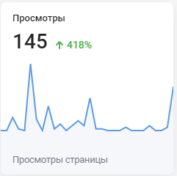 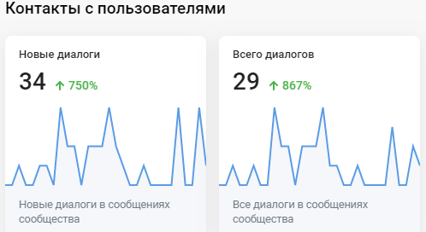

Отзывы и предложения от пользователей приведены в конце отчёта.

**Описание продукта:** В итоге получился чат-бот, описанный в проектной заявке. Он выдаёт ссылку на случайное изображение по пользовательскому запросу с указанием размера и типа изображения. Если пользователю неважен размер и/или тип изображения, то он может его не указывать.

**Рефлексия:** Удалось выполнить всё, заявленное ранее. В процессе выполнения работы я научился и/или упрочил свои знания у умения в работе с библиотекой VK-Api, с англоязычными сайтами (были некоторые трудности с библиотекой urllib.request). Также пришлось поработать напрямую с пользователями, так как они проявляли желание помочь с идеями развития данного проекта.

**Дальнейшее развитие проекта:** В будущем возможно усовершенствование данного продукта следующими вещами:

* Возможность вывода самих картинок
* Возможность распознавать голосовые сообщения, подключив библиотеки PyAudio и SpeechRecognition
* Возможность аналогичного поиска видео
* Возможность аналогичного поиска сайтов
* Возможность установок большего количества фильтров

**Отзывы и предложения пользователей:**

